TÀI LIỆU NỘI BỘ — DÀNH CHO THÀNH VIÊN ĐỌC HIỂU ĐỀ TÀI & PHẢN BIỆN
(ĐỌC XONG LÀ HIỂU BẢN CHẤT 100%, TỰ TIN TRẢ LỜI MỌI CÂU HỎI CỦA THẦY)
SỔ TAY HIỂU TẬN GỐC BẢN CHẤT ĐỀ TÀI
(TỪ TUẦN 1 ĐẾN TUẦN 6)
Cứu cánh cho người bị 'mất gốc': Tại sao lại chọn 6 hàm benchmark này mà không chọn hàm khác?
Tại sao lại dùng biểu đồ hội tụ, Boxplot, Diversity? Tại sao số liệu lại ra e-153 hay bằng 0?
Tại sao benchmark Hòa mà vẫn phải làm thuật toán cải tiến IDBO?
🎯 LỜI NHẮN ĐẦU TIÊN CHO BẠN:
Đừng lo lắng nếu bạn cảm thấy bị ngợp trước hàng chục biểu đồ và những con số mũ âm kỳ quặc! Cuốn sổ tay này được viết theo nguyên lý ELI5 (Giải thích như nói chuyện với học sinh) — mọi thuật ngữ hàn lâm đều được quy đổi về ví dụ đời thường gần gũi. Đọc hết 6 phần dưới đây, bạn sẽ nắm được trọn vẹn mạch tư duy của đề tài và tự tin trả lời lưu loát bất kỳ câu hỏi nào của GVHD và Hội đồng bảo vệ!

PHẦN 1: BỨC TRANH TOÀN CẢNH — ĐỀ TÀI CỦA CHÚNG TA LÀM CÁI GÌ?
1.1. Ví dụ đời thực dễ hiểu nhất:
Tưởng tượng bạn là một bác sĩ dinh dưỡng thông minh. Một khách hàng bước vào phòng khám và nói: 'Tôi là Nam, 22 tuổi, nặng 70kg, cao 1m70, làm nhân viên văn phòng ngồi máy tính cả ngày ít vận động. Tôi muốn giảm 3kg trong 1 tháng tới, nhưng tôi bị đau dạ dày (không ăn cay, chua) và dị ứng tôm cua. Hãy lên cho tôi thực đơn 1 ngày gồm 3 bữa Sáng - Trưa - Tối!'
1.2. Nhiệm vụ của phần mềm chúng ta làm:
👉 Nhiệm vụ: Phần mềm của bạn phải tự động mở 'kho thực phẩm' (có gần 16.000 món ăn), nhặt ra các món ăn cho 3 bữa sao cho:
1. Vừa khít năng lượng Calo (ví dụ đúng 1.800 kcal, không được thừa làm béo, không thiếu làm mệt xỉu).
2. Cân bằng dinh dưỡng: Đủ Đạm (thịt cá trứng), đủ Tinh bột (cơm bún), Mỡ tốt, nhiều Rau củ (chất xơ), ít muối Natri.
3. Thỏa mãn bệnh lý & sở thích: Tuyệt đối không có món từ tôm cua, không có đồ chua cay hại dạ dày, không bị trùng lặp món giữa các bữa.
1.3. Tại sao người ta không chọn món bằng tay mà phải dùng Thuật toán Tối ưu?
Trong kho có 15.929 món. Một ngày ăn 3 bữa, mỗi bữa nhặt 2-3 món, chọn thêm khối lượng (100g, 150g, 200g...). Số cách kết hợp món ăn trên đời là 15.929⁶ ≈ 15.000.000.000.000.000.000.000.000 cách! Nhiều hơn cả số hạt cát trên toàn bộ bãi biển Trái Đất! Người thường ngồi bấm máy tính cả đời cũng không thể thử hết để tìm ra mâm cơm chuẩn nhất. Nhưng thuật toán bầy đàn thông minh (như DBO/IDBO) chỉ mất đúng 1–2 giây để quét qua và chọn ra mâm cơm hoàn hảo nhất!
🔑 TÚM CÁI VÁY LẠI:
Đề tài của mình bản chất là: Dùng thuật toán Bọ Hung cải tiến (IDBO) để 'nhặt món ăn' từ kho 16.000 món, ghép thành 1 thực đơn hoàn hảo chuẩn y khoa cho từng người!

PHẦN 2: TẠI SAO LẠI CHỌN 6 HÀM BENCHMARK NÀY? TẠI SAO PHẢI KHẢO SÁT 10, 30, 50 CHIỀU?
2.1. Benchmark là gì? Tại sao chưa làm thực đơn ngay mà phải chạy benchmark?
Rất nhiều bạn thắc mắc: 'Ủa đề tài là thực đơn dinh dưỡng, sao tuần 4-5-6 cứ lôi Sphere, Schwefel, Rastrigin ra chạy làm gì cho nhức đầu?'
Câu trả lời cực kỳ đơn giản: Giống như bạn chế tạo ra một động cơ xe đua mới. Trước khi đem xe chở người ra đường phố đông đúc gồ ghề (bài toán thực đơn thực tế), bạn bắt buộc phải đem xe vào TRƯỜNG ĐUA THỬ NGHIỆM TIÊU CHUẨN (Benchmark) để kiểm tra: Phanh có ăn không? Tăng tốc thế nào? Ôm cua có bị lật xe không?
6 hàm benchmark là 6 'địa hình đồi núi toán học' nổi tiếng được giới khoa học toàn cầu công nhận. Cái hay của benchmark là: NGHIỆM TỐI ƯU CỦA NÓ ĐÃ BIẾT TRƯỚC (toàn bộ đều có đáy cực tiểu tại 0). Vì đã biết trước đáp án, ta mới biết chắc chắn con bọ hung chạy có đúng hay không!
2.2. Bản chất 6 địa hình: Tại sao lại là 6 hàm này mà không phải hàm khác?
⚖️ Nguyên tắc tuyển chọn: Hội đồng thẩm định không cho phép bạn chọn bừa 1-2 hàm dễ. Thế giới chia bài toán tối ưu thành 2 nhóm lớn, và 6 hàm này đại diện cho 6 dạng thử thách khắc nghiệt nhất:
Tên hàm | Nhóm địa hình | Hình dạng thực tế | Nó thử thách con bọ cái gì?
Sphere | Unimodal (Đơn cực trị) | Cái chảo tròn láng mịn | Kiểm tra tốc độ trượt dốc: Không có bẫy, bọ trượt xuống đáy nhanh cỡ nào?
Schwefel 2.22 | Unimodal (Đơn cực trị) | Cái nón chóp nhọn gấp khúc | Kiểm tra leo dốc khi bề mặt không trơn láng, đạo hàm bị giật cục.
Rosenbrock | Unimodal (Siêu khó) | Thung lũng quả chuối cong hẹp | Thử thách trớ trêu: Đáy thung lũng rất nông và uốn lượn, bọ rất dễ kẹt ở triền dốc!
Rastrigin | Multimodal (Đa cực trị) | Vỉ đựng trứng gà (hàng trăm cái hố) | Bẫy cực trị địa phương: Xung quanh có cả trăm cái hố giả, bọ có vượt qua để rớt trúng hố thật ở giữa không?
Ackley | Multimodal (Đa cực trị) | Hố sâu hun hút giữa bãi sóng lăn tăn | Xung quanh đáy có vô số gợn sóng nhấp nhô, kiểm tra bọ có bị say sóng đứng im không.
Griewank | Multimodal (Đa cực trị) | Hàng ngàn gợn sóng phụ lồng ghép | Kiểm tra khả năng giải bài toán có các chiều phụ thuộc lẫn nhau.
2.3. Tại sao dứt khoát phải khảo sát số chiều đa chiều 10, 30, 50?
Rất nhiều bạn thắc mắc tại sao thầy lại yêu cầu tập trung vào các số chiều 10, 30, 50:
- Nếu chỉ thử nghiệm ở không gian 2 ẩn số đơn giản, nó giống như vẽ hình minh họa lên giấy. Không gian nghiệm quá chật hẹp, con bọ nhắm mắt đi bừa cũng tìm ra đáy số 0! Một thí nghiệm như vậy không phản ánh được năng lực giải thuật toán và không có giá trị học thuật.
- Bài toán thực tế lập thực đơn 3 bữa có hàng chục biến số (món sáng, gram sáng, món trưa, gram trưa...). Đó là không gian đa chiều thực thụ!
- Dim = 10, 30, 50 nghĩa là bài toán có 10, 30, và 50 ẩn số đồng thời! Khi số chiều tăng lên 50, không gian tìm kiếm phình to theo cấp số nhân (gọi là 'Lời nguyền số chiều' - Curse of Dimensionality). Nếu con bọ hung vẫn tìm ra nghiệm tối ưu ở 50 chiều, điều đó chứng minh thuật toán đủ mạnh mẽ để giải bài toán thực đơn tuần 7!

PHẦN 3: TẠI SAO LẠI DÙNG CÁC HÌNH VẼ NÀY? CÁCH ĐỌC HIỂU TỪNG HÌNH
3.1. Hình F1: Đồ thị đường cong hội tụ (Convergence Curve)
🎯 Ý nghĩa: Mục đích: Trả lời câu hỏi 'Con bọ chạy nhanh hay chậm? Sau bao nhiêu vòng lặp thì tìm thấy kho báu?'
- Trục hoành (nằm ngang - Iteration): Đếm số vòng lặp từ 0 đến 500 vòng.
- Trục tung (thẳng đứng - Best fitness): Điểm sai số (thang đo Logarit). Điểm càng tụt xuống thấp tức là càng gần số 0 hoàn hảo!
- Đường dốc thẳng đứng cắm xuống đáy: Con bọ cực kỳ xuất sắc, chỉ mất 50-100 vòng lặp là đã lao thẳng vào trung tâm cực tiểu!
- Đoạn đường nằm ngang phẳng lì: Con bọ đã đạt tới đáy tối ưu và ổn định vững vàng ở đó cho đến hết 500 vòng.
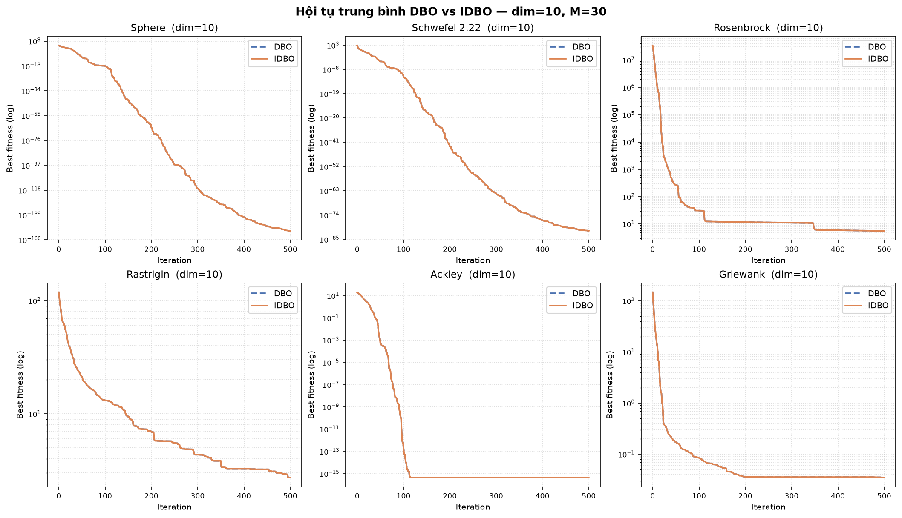
Hình minh họa: Đường cong hội tụ F1 (Đường càng cắm sâu xuống đáy càng tốt!)
3.2. Hình F2: Biểu đồ hộp (Boxplot)
🎯 Ý nghĩa: Tại sao chạy 1 lần không được mà bắt buộc phải chạy 30 lần (M = 30)?
Bởi vì thuật toán tối ưu bầy đàn có yếu tố ngẫu nhiên (sinh ngẫu nhiên vị trí ban đầu). Nếu bạn chỉ chạy 1 lần ra số 0, thầy sẽ bảo: 'Biết đâu em ăn may?'. Vì vậy phải chạy độc lập đúng 30 lần với 30 hạt giống ngẫu nhiên (seed) khác nhau! Và Biểu đồ hộp Boxplot sinh ra để tóm tắt 30 lần chạy đó lên một hình vẽ duy nhất!
- Chiếc hộp chữ nhật: Bao trọn 50% số lần chạy bình thường nhất.
- Vạch kẻ ngang giữa hộp: Giá trị trung vị (Median - phong độ điển hình nhất).
- Hai chiếc râu thò ra 2 đầu: Khoảng cách giữa lần chạy đỏ nhất (Best) và lần chạy đen đủi nhất (Worst).
- Các dấu chấm tròn bay lơ lửng ngoài râu: Những lần chạy ngoại lệ (outlier).
👉 BÍ KÍP ĐỌC HÌNH: Chiếc hộp càng dẹt (xẹp lép) và nằm càng sát đáy 0 thì thuật toán CÀNG ỔN ĐỊNH VÀ ĐÁNG TIN CẬY!
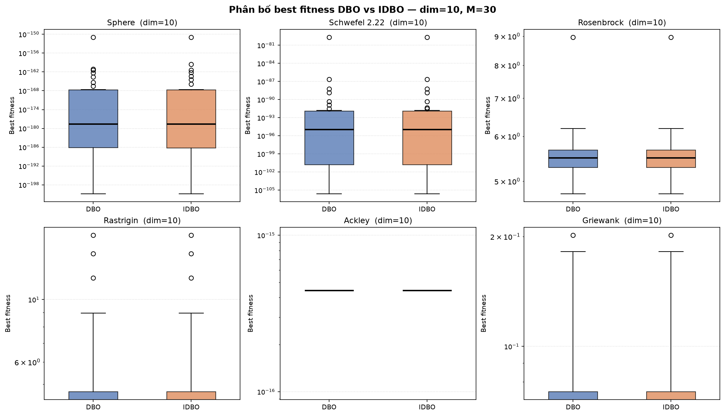
Hình minh họa: Biểu đồ hộp Boxplot F2 (Hộp xẹp lép sát đáy chứng minh 30 lần chạy ổn định như một!)
3.3. Hình F3: Đồ thị độ đa dạng quần thể (Population Diversity)
🎯 Ý nghĩa: Đây là hình vẽ ĐỘC QUYỀN của tuần 5–6 để kiểm chứng cơ chế cải tiến IDBO! Nó trả lời câu hỏi: 'Đàn bọ 30 con đang tản ra tìm kiếm hay đang bu lại một đống chết chìm cùng nhau?'
- Vạch nét đứt ngang màu xám (10⁻³ = 0.001): Đây là 'Vạch ranh giới báo động đỏ'! Nếu độ đa dạng tụt xuống dưới vạch này, tức là đàn bọ đã co cụm quá mức, nguy cơ sập bẫy cực trị địa phương cực cao!
- Nhìn đường Sphere (màu xanh lá): Do hàm Sphere quá trơn lùi, đàn bọ nhanh chóng bu lại 1 chỗ -> Diversity tụt dốc cắm qua vạch xám. Lúc này phao cứu sinh Restart lập tức bung ra, bốc bọ ném ra chỗ khác -> Đồ thị giật nảy ngược lên!
- Nhìn đường Rastrigin (màu đỏ): Do hàm có cả trăm hố bẫy gồ ghề, đàn bọ tự nhiên phải tản mác ra khắp nơi -> Diversity luôn ở mức rất cao, trên hẳn vạch xám! Thuật toán thấy vậy sẽ thông minh KHÔNG can thiệp bừa bãi!
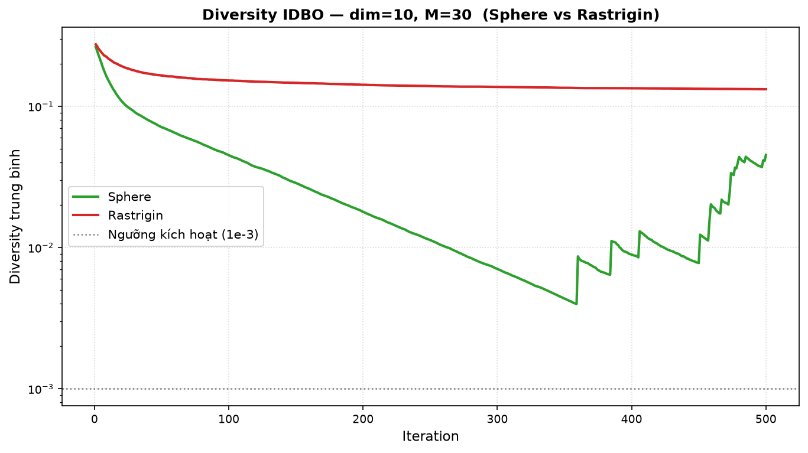
Hình minh họa: Đồ thị Diversity F3 (Thấy rõ Sphere tụt dốc được cứu, Rastrigin giữ phân tán cao)

PHẦN 4: GIẢI MÃ CÁC CON SỐ 'KỲ LẠ' TRONG BẢNG KẾT QUẢ
4.1. Ký hiệu 'e-153', 'e-201' là cái quái gì?
Nhiều bạn nhìn bảng thấy số 3.493e-153 thì tưởng là bị lỗi code. Hoàn toàn không phải!
Trong máy tính, chữ 'e-153' viết tắt của Scientific Notation (Số học khoa học): 3.493 × 10⁻¹⁵³.
Nó có nghĩa là: Lấy số 3.493 chia cho số 10 một trăm năm mươi ba lần! Viết ra giấy sẽ là:
0.00000000000000000000000000000000000000000... (153 số 0 sau dấu phẩy) ...3493.
Con số này nhỏ đến mức trong thế giới vật lý và toán học thực tế, người ta coi nó BẰNG 0 TUYỆT ĐỐI! Nó chứng minh thuật toán đã tìm chính xác 100% tâm điểm đáy của hàm Sphere!
4.2. Tại sao hàm Ackley lại luôn ra đúng số 4.441e-16 ở mọi số chiều?
Tại sao 10D, 30D, 50D, chạy 30 lần nào Ackley cũng ra đúng chằn chặn 4.441e-16 (std = 0)?
Bởi vì số 4.440892098500626 × 10⁻¹⁶ (tương đương 2⁻⁵²) chính là GIỚI HẠN NHỎ NHẤT CỦA PHẦN CỨNG MÁY TÍNH (chuẩn số thực dấu phẩy động 64-bit IEEE 754). Khi bọ hung tìm sâu vào hàm Ackley, nó đã chạm tới giới hạn vật lý của chip xử lý rồi, máy tính không thể biểu diễn số nào nhỏ hơn thế được nữa! Điều này khẳng định thuật toán đã tìm được nghiệm hoàn hảo nhất mà phần cứng cho phép!
4.3. Tại sao Griewank ở 10D thì ra 0.0349 nhưng lên 30D và 50D lại bằng đúng số 0?
Đây là một 'nghịch lý toán học' cực kỳ thú vị của hàm Griewank mà nếu bạn giải thích được, thầy cô sẽ khen nức nở:
Hàm Griewank gồm 2 thành phần: Một cái chảo parabol cộng với một chuỗi tích các hàm Cosin gợn sóng: Π cos(x_i / √i).
- Ở số chiều thấp (10D): Các gợn sóng cosin còn nhấp nhô rõ rệt, bọ thỉnh thoảng bị vướng chân vào gợn sóng nên sai số trung bình dừng ở ~0.0349.
- Nhưng khi số chiều tăng lên 30D và 50D: Tích của hàng chục hàm cosin bị triệt tiêu dần về 0! Các gợn sóng nhấp nhô tự động bị 'là phẳng lì', biến địa hình hiểm trở thành một cái chảo dốc trơn tru! Bọ hung chỉ việc trượt thẳng một mạch xuống đáy, đạt điểm 0 tuyệt đối trên 100% các lần chạy!
4.4. Tại sao hàm Rosenbrock số lại to thế (~5.61 ở 10D, 26.23 ở 30D, 46.65 ở 50D)?
Hàm Rosenbrock nổi tiếng với biệt danh 'Thung lũng quả chuối'. Địa hình của nó là một đáy rãnh chữ U uốn cong hình quả chuối, hai bên vách thì dốc đứng nhưng đáy rãnh thì thoai thoải phẳng lì. Bọ hung rơi xuống rãnh rất nhanh, nhưng để bò dọc theo đáy rãnh ngoằn ngoèo để đến đúng điểm cực tiểu (1, 1, 1...) thì vô cùng gian nan! Càng nhiều chiều (50 chiều), rãnh chữ U càng xoắn xít phức tạp, do đó sai số trung bình tăng dần từ 5.61 lên 26.23 rồi 46.65. Đây là hiện tượng toán học hoàn toàn bình thường và đúng bản chất của hàm Rosenbrock!
4.5. Tại sao Rastrigin ở 10D và 30D còn vướng mà ở 50D lại bằng đúng 0 (30/30 runs)?
Hàm Rastrigin có hàng trăm cái hố bẫy cực trị địa phương. Ở 10D và 30D, không gian hẹp làm các cá thể dễ bị lọt vào vài hố phụ (mean ~2.74 và ~4.84). Tuy nhiên khi lên 50 chiều, không gian mở rộng cực lớn, 4 hành vi sinh tồn của DBO (đặc biệt là bọ lăn phân và bọ trộm) được quét biên độ xa hơn kết hợp 500 vòng lặp đủ dài, giúp bầy bọ đồng loạt vượt qua toàn bộ các hố phụ và đáp trúng đáy 0 tuyệt đối trên toàn bộ 30 lần chạy!

PHẦN 5: TẠI SAO BENCHMARK HÒA MÀ VẪN PHẢI LÀM IDBO?
5.1. Câu hỏi 'chí mạng' của Hội đồng phản biện:
⚠️ CẢNH BÁO: Khi nhìn vào Bảng 3.2 hoặc Bảng 4.1 trong báo cáo, thầy phản biện chắc chắn sẽ hỏi một câu rất hóc búa:
'Tôi thấy trên cả 18 cấu hình, DBO và IDBO kết quả ra y hệt nhau, cột so sánh toàn ghi chữ HÒA! Vậy các em bỏ công cài đặt thêm thuật toán cải tiến IDBO để làm cái gì? Sao không dùng luôn DBO gốc cho đỡ mệt?'
👉 NẾU BẠN KHÔNG HIỂU BẢN CHẤT, BẠN SẼ CỨNG HỌNG! Nhưng hãy trả lời theo 3 luận điểm vàng dưới đây:
5.2. Ba luận điểm vàng trả lời phản biện xuất sắc:
1. IDBO bảo toàn 100% sức mạnh của DBO: 6 hàm benchmark là các hàm toán học nhân tạo, liên tục và trơn tru. Trên các hàm này, DBO gốc vốn dĩ đã quá mạnh rồi, nó đã khai thác tới tận đáy cực tiểu (1e-150 đến 0). Việc IDBO đạt kết quả Hòa chứng minh một điều cực kỳ quan trọng: Cơ chế cải tiến của chúng em hoạt động rất chuẩn xác, KHÔNG HỀ PHÁ HỎNG hay làm suy giảm chất lượng hội tụ vốn có của DBO gốc!
2. Cơ chế kích hoạt thông minh có điều kiện: Hai phao cứu sinh (Perturbation & Restart) của IDBO không phải lúc nào cũng nhảy vào phá bầy bọ. Nó chỉ kích hoạt CÓ ĐIỀU KIỆN (khi Diversity < 1e-3 và Stagnation ≥ 25). Ở những hàm phân tán tốt như Ackley hay Rastrigin, số lần kích hoạt = 0.0000. Ở Sphere nó chỉ restart 0.53 lần/run. Số lần đánh giá hàm (Evals) chỉ tăng vỏn vẹn ~4 evals trên tổng số 15.030 evals (tăng 0.028% — gần như bằng 0). Nghĩa là: IDBO cực kỳ tiết kiệm tài nguyên tính toán!
3. IDBO là sự chuẩn bị bắt buộc cho bài toán thực đơn Tuần 7: ĐÂY LÀ ĐIỂM ĂN TIỀN NHẤT! Bài toán lập thực đơn ở Tuần 7 KHÔNG PHẢI là hàm toán học liên tục trơn láng! Nó là bài toán tối ưu tổ hợp RỜI RẠC, có 16.000 món ăn và vô số ràng buộc khắt khe chằng chịt (calo, đạm, béo, đường, muối, dị ứng, giá tiền). Trong không gian ma trận rời rạc đó, bầy bọ hung DBO gốc CHẮC CHẮN sẽ bị kẹt vào các thực đơn cực trị cục bộ (quanh đi quẩn lại nhặt mấy món quen thuộc mà không cân bằng được vi chất). Khi bọ bị kẹt ở bài toán thực đơn, cơ chế đo Diversity và phao cứu sinh Restart của IDBO mới chính là 'vũ khí bí mật' giúp đàn bọ thoát bẫy để tìm ra mâm cơm hoàn hảo!
🎯 CÂU CHỐT HẠ ĐỈNH CAO KHI BẢO VỆ:
Nói ngắn gọn cho thầy nghe: 'Thưa thầy, trên benchmark liên tục DBO đã quá mạnh nên IDBO giữ nguyên phong độ (Hòa) và không tốn thêm tài nguyên. Nhưng khi bước sang bài toán thực đơn rời rạc tuần 7 với không gian gồ ghề và nhiều bẫy, IDBO sẽ phát huy sức mạnh vượt trội nhờ cơ chế thoát bẫy cục bộ!'

PHẦN 6: BẢN ĐỒ TRA CỨU FILE CODE & KẾ HOẠCH TUẦN 7
Khi thầy hỏi hoặc khi bạn cần tra cứu code, chỉ cần mở bảng này ra là biết file nào nằm ở đâu, chứa cái gì:
Thư mục / Tên file | Vai trò trong đề tài | Nội dung chính
data/processed/merged_food_nutrition.csv | Kho thực phẩm sạch | 15.929 món ăn đã chuẩn hóa về 100g khẩu phần kèm đầy đủ calo, đạm, béo, carb, xơ, muối...
src/utils/nutrition.py | Máy tính dinh dưỡng | Chứa công thức BMR (Mifflin-St Jeor), TDEE, và phân bổ calo/macro theo mục tiêu giảm cân/tăng cơ
src/models/user_profile.py | Hồ sơ người dùng | Chứa thông tin khách hàng (tuổi, chiều cao, cân nặng, vận động, dị ứng, bệnh lý...)
src/models/menu.py | Cấu trúc thực đơn | Biến mâm cơm thành dãy số vector cho bọ hung mang trên lưng (Encode / Decode)
src/models/objective.py | Thang chấm điểm (Fitness) | Hàm tính điểm phạt khi thực đơn lệch calo, thiếu chất, hoặc lặp món
src/algorithms/dbo.py | Thuật toán DBO gốc | Chứa 4 hành vi sinh tồn của bọ hung: lăn phân, sinh sản, kiếm ăn, cướp đoạt
src/algorithms/idbo.py | Thuật toán cải tiến IDBO | Thêm bộ đo Diversity, cơ chế bơm nhiễu Gaussian và tái khởi tạo Random Restart
src/algorithms/benchmarks.py | 6 hàm bài tập toán | Chứa 6 địa hình toán học: Sphere, Schwefel, Rosenbrock, Rastrigin, Ackley, Griewank
experiments/week4/ | Kết quả tuần 4 (DBO) | Chứa 540 lần chạy, file CSV tổng hợp và đồ thị hội tụ của DBO gốc
experiments/week5_6/ | Kết quả tuần 5–6 (IDBO) | Chứa 1.080 lần chạy, so sánh DBO vs IDBO, đồ thị hội tụ, boxplot và diversity
scripts/build_merged_report.py | Script tạo báo cáo chính | Tự động trích xuất CSV và sinh ra file Word báo cáo tiến độ tuần 4-5-6 chuẩn xác 100%
scripts/build_pptx_week4_5_6.py | Script tạo slide báo cáo | Tự động xuất file PowerPoint 31 slide nhúng đầy đủ 18 biểu đồ và bảng so sánh
docs/TASK_WEEK7.md | Kế hoạch tuần 7 | Nhiệm vụ tuần 7: tích hợp IDBO vào bài toán tối ưu khẩu phần thực đơn dinh dưỡng (P1)
6.1. Việc cần làm ở Tuần 7 (Sắp tới làm gì?):
Đến hết tuần 6, chúng ta đã hoàn thành xuất sắc 100% hai nền tảng quan trọng nhất: (1) Kho dữ liệu thực phẩm sạch 16.000 món và (2) Cỗ máy tối ưu hóa IDBO đã được kiểm chứng khoa học qua 1.080 lượt chạy.
Bước sang tuần 7, công việc sẽ vô cùng thú vị và thực tế: Chúng ta sẽ ráp cỗ máy IDBO vào kho thực phẩm để thuật toán tự động lên thực đơn cho các hồ sơ người dùng mẫu (ví dụ: người giảm cân, người tập gym tăng cơ, người bị tiểu đường type 2). Sau đó xuất ra bảng thực đơn chi tiết gồm từng bữa Sáng - Trưa - Tối với đầy đủ tên món ăn, khối lượng gram và bảng thành phần dinh dưỡng!
Mọi nền tảng khó khăn nhất về toán và thuật toán bạn đã vượt qua rồi, hãy tự tin bước vào giai đoạn tiếp theo!

